摩根核心精选股票型证券投资基金
2023年第4季度报告
2023年12月31日

基金管理人：摩根基金管理（中国）有限公司
基金托管人：中国建设银行股份有限公司
报告送出日期：二〇二四年一月二十二日

§1 重要提示
基金管理人的董事会及董事保证本报告所载资料不存在虚假记载、误导性陈述或重大遗漏，并对其内容的真实性、准确性和完整性承担个别及连带责任。
基金托管人中国建设银行股份有限公司根据本基金合同规定，于2024年1月19日复核了本报告中的财务指标、净值表现和投资组合报告等内容，保证复核内容不存在虚假记载、误导性陈述或者重大遗漏。
基金管理人承诺以诚实信用、勤勉尽责的原则管理和运用基金资产，但不保证基金一定盈利。
基金的过往业绩并不代表其未来表现。投资有风险，投资者在作出投资决策前应仔细阅读本基金的招募说明书。
本报告中财务资料未经审计。
本报告期自2023年10月1日起至12月31日止。

§2 基金产品概况
基金简称 | 摩根核心精选股票
基金主代码 | 005983
基金运作方式 | 契约型开放式
基金合同生效日 | 2018年11月29日
报告期末基金份额总额 | 191,274,996.65份
投资目标 | 本基金将充分利用基金管理人投研团队的集体智慧，精选具有长期增长潜力的上市公司，力争获取超越业绩基准的收益。
投资策略 | 1、资产配置策略  本基金将综合分析和持续跟踪基本面、政策面、市场面等多方面因素，对宏观经济、国家政策、资金面和市场情绪等影响证券市场的重要因素进行深入分析，确定合适的资产配置比例。本基金将根据各类证券的风险收益特征的相对变化，适度的调整确定基金资产在股票、债券及现金等类别资产间的分配比例，动态优化投资组合。  2、股票投资策略  本基金将充分发挥基金管理人的研究优势，将严谨、规范的选股方法与积极主动的投资风格相结和，通过“自下而上”的个股精选策略，精选公司治理良好且具有较好成长性的公司，分享其发展和成长机会。  本基金的股票投资包含核心股票和精选股票两个层面。核心股票由公司内部研究组合构成，主要包含了研究部推荐股票，是研究员在对个股进行深度研究和实地调研基础上提出的投资建议。精选股票是指基金经理基于对宏观经济、政策走向、行业发展以及个股的深入研究与把握，从核心股票中精选具有良好投资价值的股票，构建股票投资组合。  3、债券投资策略  本基金将在控制市场风险与流动性风险的前提下，根据对财政政策、货币政策的深入分析以及对宏观经济的持续跟踪，结合不同债券品种的到期收益率、流动性、市场规模等情况，灵活运用久期策略、期限结构配置策略、信用债策略、可转债策略等多种投资策略，实施积极主动的组合管理，并根据对债券收益率曲线形态、息差变化的预测，对债券组合进行动态调整。  4、其他投资策略：包括股指期货投资策略、资产支持证券投资策略、股票期权投资策略、存托凭证投资策略。
业绩比较基准 | 中证800 指数收益率×85%+中债总指数收益率×15%
风险收益特征 | 本基金属于股票型基金产品，预期风险和收益水平高于混合型基金、债券型基金和货币市场基金。
基金管理人 | 摩根基金管理（中国）有限公司
基金托管人 | 中国建设银行股份有限公司
下属分级基金的基金简称 | 摩根核心精选股票A | 摩根核心精选股票C
下属分级基金的交易代码 | 005983 | 014937
报告期末下属分级基金的份额总额 | 183,240,063.06份 | 8,034,933.59份

§3 主要财务指标和基金净值表现
3.1 主要财务指标
单位：人民币元
主要财务指标 | 报告期  (2023年10月1日-2023年12月31日)
 | 摩根核心精选股票A | 摩根核心精选股票C
1.本期已实现收益 | -26,970,008.20 | -1,217,836.07
2.本期利润 | -23,900,320.56 | -1,017,079.75
3.加权平均基金份额本期利润 | -0.1293 | -0.1229
4.期末基金资产净值 | 205,495,530.29 | 8,910,547.28
5.期末基金份额净值 | 1.1215 | 1.1090
注：本期已实现收益指基金本期利息收入、投资收益、其他收入(不含公允价值变动收益)扣除相关费用后的余额，本期利润为本期已实现收益加上本期公允价值变动收益。
上述基金业绩指标不包括持有人认购或交易基金的各项费用（例如，开放式基金的申购赎回费、红利再投资费、基金转换费等），计入费用后实际收益水平要低于所列数字。
3.2 基金净值表现
3.2.1本报告期基金份额净值增长率及其与同期业绩比较基准收益率的比较
1、摩根核心精选股票A：
阶段 | 净值增长率① | 净值增长率标准差② | 业绩比较基准收益率③ | 业绩比较基准收益率标准差④ | ①－③ | ②－④
过去三个月 | -10.27% | 1.45% | -5.30% | 0.67% | -4.97% | 0.78%
过去六个月 | -31.75% | 1.36% | -8.71% | 0.70% | -23.04% | 0.66%
过去一年 | -38.77% | 1.54% | -8.57% | 0.69% | -30.20% | 0.85%
过去三年 | -43.01% | 1.88% | -24.88% | 0.91% | -18.13% | 0.97%
过去五年 | 12.03% | 1.64% | 15.83% | 1.01% | -3.80% | 0.63%
自基金合同生效起至今 | 12.15% | 1.63% | 10.52% | 1.01% | 1.63% | 0.62%
2、摩根核心精选股票C：
阶段 | 净值增长率① | 净值增长率标准差② | 业绩比较基准收益率③ | 业绩比较基准收益率标准差④ | ①－③ | ②－④
过去三个月 | -10.41% | 1.45% | -5.30% | 0.67% | -5.11% | 0.78%
过去六个月 | -31.95% | 1.36% | -8.71% | 0.70% | -23.24% | 0.66%
过去一年 | -39.14% | 1.54% | -8.57% | 0.69% | -30.57% | 0.85%
过去三年 | - | - | - | - | - | -
过去五年 | - | - | - | - | - | -
自基金合同生效起至今 | -55.04% | 1.83% | -20.06% | 0.90% | -34.98% | 0.93%
3.2.2 自基金合同生效以来基金累计净值增长率变动及其与同期业绩比较基准收益率变动的比较
摩根核心精选股票型证券投资基金
累计净值增长率与业绩比较基准收益率的历史走势对比图
(2018年11月29日至2023年12月31日)
1．摩根核心精选股票A：
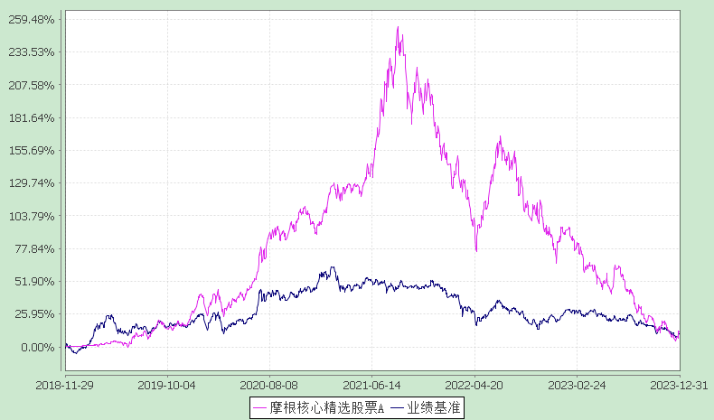
注：本基金合同生效日为2018年11月29日，图示的时间段为合同生效日至本报告期末。
本基金建仓期为本基金合同生效日起 6 个月，建仓期结束时资产配置比例符合本基金基金合同规定。
2．摩根核心精选股票C：
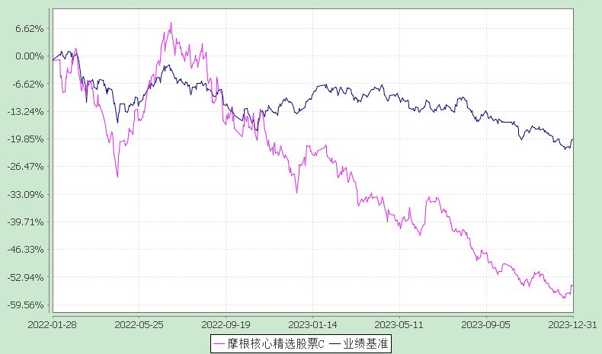
注：本基金自 2022年1月25日起增加C类份额，相关数据按实际存续期计算。
本基金建仓期为本基金合同生效日起 6 个月，建仓期结束时资产配置比例符合本基金基金合同规定。

§4 管理人报告
4.1 基金经理（或基金经理小组）简介
姓名 | 职务 | 任本基金的基金经理期限 |  | 证券从业年限 | 说明
 |  | 任职日期 | 离任日期
李博 | 本基金基金经理 | 2018-11-29 | - | 15年 | 李博先生曾任中银国际证券有限公司研究员。2010年11月起加入摩根基金管理（中国）有限公司（原上投摩根基金管理有限公司），历任行业专家、基金经理，现任国内权益投资部价值成长组组长兼资深基金经理。
赵隆隆 | 本基金基金经理 | 2021-04-23 | - | 14年 | 赵隆隆先生曾任上海申银万国证券研究所有限公司制造业研究部资深高级分析师。2016年5月起加入摩根基金管理（中国）有限公司（原上投摩根基金管理有限公司），历任行业专家、行业专家兼研究组长、行业专家兼研究组长/基金经理助理，现任基金经理。
注：1.任职日期和离任日期均指根据公司决定确定的聘任日期和解聘日期。
2.李博先生为本基金首任基金经理，其任职日期指本基金基金合同生效之日。
3.证券从业的含义遵从行业协会《证券业从业人员资格管理办法》的相关规定。
4.2管理人对报告期内本基金运作遵规守信情况的说明
在本报告期内，基金管理人不存在损害基金份额持有人利益的行为，勤勉尽责地为基金份额持有人谋求利益。基金管理人遵守了《证券投资基金法》及其他有关法律法规、本基金基金合同的规定。基金经理对个股和投资组合的比例遵循了投资决策委员会的授权限制，基金投资比例符合基金合同和法律法规的要求。
4.3 公平交易专项说明
4.3.1 公平交易制度的执行情况
报告期内，本公司继续贯彻落实《证券投资基金管理公司公平交易制度指导意见》等相关法律法规和公司内部公平交易流程的各项要求，严格规范境内上市股票、债券的一级市场申购和二级市场交易等活动，通过系统和人工相结合的方式进行交易执行和监控分析，以确保本公司管理的不同投资组合在授权、研究分析、投资决策、交易执行、业绩评估等投资管理活动相关的环节均得到公平对待。
对于交易所市场投资活动，本公司执行集中交易制度，确保不同投资组合在买卖同一证券时，按照时间优先、比例分配的原则在各投资组合间公平分配交易量；对于银行间市场投资活动，本公司通过对手库控制和交易室询价机制，严格防范对手风险并检查价格公允性；对于申购投资行为，本公司遵循价格优先、比例分配的原则，根据事前独立申报的价格和数量对交易结果进行公平分配。
报告期内，通过对不同投资组合之间的收益率差异比较、对同向交易和反向交易的交易时机和交易价差监控分析，未发现整体公平交易执行出现异常的情况。
4.3.2 异常交易行为的专项说明
报告期内，通过对交易价格、交易时间、交易方向等的分析，未发现有可能导致不公平交易和利益输送的异常交易行为。
所有投资组合参与的交易所公开竞价同日反向交易成交较少的单边交易量超过该证券当日成交量的5%的情形：无。
4.4 报告期内基金的投资策略和业绩表现说明
4.4.1报告期内基金投资策略和运作分析
回顾2023年四季度，市场行业板块延续三季度跌多涨少的格局，主线依旧集中在煤炭板块，电子和农林牧渔紧随其后，美容护理和房地产链跌幅较大。大盘指数层面继续下跌，在三季度下跌2.86%的基础上，四季度上证指数继续下跌4.36%，沪深300三季度下跌3.98%的情况下四季度下跌7.00%，创业板指数三季度下跌9.53%后四季度下跌5.62%。分行业来看（申万行业分类），四季度申万31个行业仅4个行业取得正收益，涨幅前三的行业为煤炭4.18%、电子3.92%、农林牧渔1.73%，跌幅前五的行业为美容护理(-14.55%)、房地产（-14.47%）、建筑材料（-14.47%）、商贸零售（-9.32%）和电力设备（-9.29%）。中证光伏产业指数单三季度下跌19.27%，四季度下跌12.09%，本基金四季度净值下跌10.27%。
在经历了过去两年多的单边下跌之后，新能源板块（尤其光储）依旧在四季度表现垫底。客观来看，部分光储公司三四季度基本面出现了边际减弱迹象，尤其是光伏主产业链产品价格在四季度面临较大跌幅，行业已进入艰难的去产能阶段，从股价跌幅来看，市场一直在提前深度反映对需求的悲观预期以及竞争格局的恶化担忧，板块估值不断下移。投资策略上，本基金始终基于产业视角，坚持成长为主的投资策略，在新能源（风、光、电、储、氢）、先进制造等板块里寻找优质标的；行业配置上，四季度整体调整不大，继续维持全球需求相对更为确定（经济性决定）的光伏和储能的配置比例。
展望后市，我们认为国内外复杂多变的宏观环境仍然对成长股投资提出了极高的挑战。我们始终坚持在符合社会发展趋势的新能源、半导体等高端制造、自主可控等领域寻找机会。我们相信双碳目标的方向非常明确，2024年结束了产业链价格快速下跌的阶段之后，企稳的超低终端光伏组件价格必然会激发出全球更多的装机需求（经济性驱动），锂电碳酸锂价格的下行也极大增强了储能项目的经济性，海外库存问题也将迎刃而解，一定程度上，目前光+储的经济性已经超过煤炭等传统能源，继续看好有技术优势、成本优势、渠道优势的龙头公司。
市场对光储纠结的点在于目前阶段是行业及公司的盈利高点，这一点我们并不否认，但不同的点在于单位盈利的下行并不会如市场所预期的那么悲观，并将在相当长的时间内存在优秀的有阿尔法的公司，股价的继续大幅调整已充分并提前反映了竞争格局恶化的结果，四季度及2024年一季度基本面的恶化将加速行业盈利低点的确认。
我们始终相信真正有成长性的行业和公司可以穿越周期，阶段性的宏观估值压制只会带来更高的投资性价比。目前新能源（光储等）主流标的估值已回归到历史相对低位，广阔的成长空间以及扎实的行业经营基本面预计将带来较大投资机会。我们将始终坚持从中长期视角来配置主要投资标的，聚焦新能源，同时紧密跟踪和关注宏观政策（尤其是流动性变化）、国际环境的变化，适度动态调整组合，力争为基金持有人创造持续稳定收益。
4.4.2报告期内基金的业绩表现
本报告期摩根核心精选A份额净值增长率为:-10.27%，同期业绩比较基准收益率为:-5.30%
摩根核心精选C份额净值增长率为:-10.41%，同期业绩比较基准收益率为:-5.30%。

4.5报告期内基金持有人数或基金资产净值预警说明
无。

§5 投资组合报告
5.1 报告期末基金资产组合情况
序号 | 项目 | 金额(元) | 占基金总资产的比例(%)
1 | 权益投资 | 194,803,314.98 | 89.28
 | 其中：股票 | 194,803,314.98 | 89.28
2 | 固定收益投资 | - | -
 | 其中：债券 | - | -
 | 资产支持证券 | - | -
3 | 贵金属投资 | - | -
4 | 金融衍生品投资 | - | -
5 | 买入返售金融资产 | - | -
 | 其中：买断式回购的买入返售金融资产 | - | -
6 | 银行存款和结算备付金合计 | 23,115,879.90 | 10.59
7 | 其他各项资产 | 270,824.17 | 0.12
8 | 合计 | 218,190,019.05 | 100.00
5.2 报告期末按行业分类的股票投资组合
5.2.1报告期末按行业分类的境内股票投资组合
代码 | 行业类别 | 公允价值（元） | 占基金资产净值比例（％）
A | 农、林、牧、渔业 | - | -
B | 采矿业 | 8,170,922.00 | 3.81
C | 制造业 | 186,629,334.98 | 87.04
D | 电力、热力、燃气及水生产和供应业 | - | -
E | 建筑业 | - | -
F | 批发和零售业 | - | -
G | 交通运输、仓储和邮政业 | - | -
H | 住宿和餐饮业 | - | -
I | 信息传输、软件和信息技术服务业 | - | -
J | 金融业 | - | -
K | 房地产业 | - | -
L | 租赁和商务服务业 | 3,058.00 | 0.00
M | 科学研究和技术服务业 | - | -
N | 水利、环境和公共设施管理业 | - | -
O | 居民服务、修理和其他服务业 | - | -
P | 教育 | - | -
Q | 卫生和社会工作 | - | -
R | 文化、体育和娱乐业 | - | -
S | 综合 | - | -
 | 合计 | 194,803,314.98 | 90.86
5.3报告期末按公允价值占基金资产净值比例大小排序的前十名股票投资明细
序号 | 股票代码 | 股票名称 | 数量(股) | 公允价值(元) | 占基金资产净值比例(％)
1 | 300274 | 阳光电源 | 174,584.00 | 15,291,812.56 | 7.13
2 | 688516 | 奥特维 | 161,282.00 | 14,596,021.00 | 6.81
3 | 002459 | 晶澳科技 | 647,300.00 | 13,412,056.00 | 6.26
4 | 688599 | 天合光能 | 468,735.00 | 13,373,009.55 | 6.24
5 | 688472 | 阿特斯 | 1,052,463.00 | 13,292,607.69 | 6.20
6 | 301030 | 仕净科技 | 263,055.00 | 10,969,393.50 | 5.12
7 | 300757 | 罗博特科 | 108,493.00 | 8,830,245.27 | 4.12
8 | 688223 | 晶科能源 | 934,573.00 | 8,280,316.78 | 3.86
9 | 688676 | 金盘科技 | 191,960.00 | 6,877,926.80 | 3.21
10 | 300693 | 盛弘股份 | 213,234.00 | 6,377,828.94 | 2.97
5.4 报告期末按债券品种分类的债券投资组合
本基金本报告期末未持有债券。
5.5 报告期末按公允价值占基金资产净值比例大小排序的前五名债券投资明细
本基金本报告期末未持有债券。
5.6 报告期末按公允价值占基金资产净值比例大小排序的前十名资产支持证券投资明细
本基金本报告期末未持有资产支持证券。
5.7 报告期末按公允价值占基金资产净值比例大小排序的前五名贵金属投资明细
本基金本报告期末未持有贵金属。
5.8报告期末按公允价值占基金资产净值比例大小排序的前五名权证投资明细
本基金本报告期末未持有权证。
5.9 报告期末本基金投资的股指期货交易情况说明
本基金本报告期末未持有股指期货。
5.10报告期末本基金投资的国债期货交易情况说明
本基金本报告期末未持有国债期货。
5.11投资组合报告附注
5.11.1报告期内本基金投资的前十名证券的发行主体本期没有出现被监管部门立案调查，或在报告编制日前一年内受到公开谴责、处罚的情形。
5.11.2报告期内本基金投资的前十名股票中没有在基金合同规定备选股票库之外的股票。
5.11.3其他资产构成
序号 | 名称 | 金额(元)
1 | 存出保证金 | 78,819.35
2 | 应收证券清算款 | -
3 | 应收股利 | -
4 | 应收利息 | -
5 | 应收申购款 | 192,004.82
6 | 其他应收款 | -
7 | 待摊费用 | -
8 | 其他 | -
9 | 合计 | 270,824.17
5.11.4报告期末持有的处于转股期的可转换债券明细
本基金本报告期末未持有处于转股期的可转换债券。
5.11.5报告期末前十名股票中存在流通受限情况的说明
本基金本报告期末前十名股票中不存在流通受限情况。
5.11.6投资组合报告附注的其他文字描述部分
因四舍五入原因，投资组合报告中分项之和与合计可能存在尾差。

§6 开放式基金份额变动
单位：份
项目 | 摩根核心精选股票A | 摩根核心精选股票C
本报告期期初基金份额总额 | 185,425,584.14 | 7,990,291.08
报告期期间基金总申购份额 | 8,880,731.34 | 3,025,642.01
减：报告期期间基金总赎回份额 | 11,066,252.42 | 2,980,999.50
报告期期间基金拆分变动份额 | - | -
本报告期期末基金份额总额 | 183,240,063.06 | 8,034,933.59

§7基金管理人运用固有资金投资本基金情况
7.1基金管理人持有本基金份额变动情况
单位：份
项目 | 摩根核心精选股票A | 摩根核心精选股票C
报告期期初管理人持有的本基金份额 | 371,724.18 | -
报告期期间买入/申购总份额 | - | -
报告期期间卖出/赎回总份额 | - | -
报告期期末管理人持有的本基金份额 | 371,724.18 | -
报告期期末持有的本基金份额占基金总份额比例（%） | 0.19 | -
7.2基金管理人运用固有资金投资本基金交易明细
无。

§8 备查文件目录
8.1备查文件目录
(一)中国证监会准予本基金募集注册的文件
(二)摩根核心精选股票型证券投资基金基金合同
(三)摩根核心精选股票型证券投资基金托管协议
(四)法律意见书
(五)基金管理人业务资格批件、营业执照
(六)基金托管人业务资格批件、营业执照
(七)摩根基金管理（中国）有限公司开放式基金业务规则
(八)中国证监会要求的其他文件
8.2存放地点
基金管理人或基金托管人住所。
8.3查阅方式
投资者可在营业时间免费查阅，也可按工本费购买复印件。

摩根基金管理（中国）有限公司
二〇二四年一月二十二日

